Лекция № 4
Тема: Содержательно-методическая линия тождественных преобразований

План лекции:
1. Методика изучения тождественных преобразований на протяжении всего школьного курса математики.
2. Классификация тождественных преобразований (раскрытие скобок, группировка слагаемых, множителей, вынесение общего множителя, приведение подобных слагаемых, формулы сокращенного умножения).
3. Тождественные преобразования целых и дробных выражений.
4. Тождественные преобразования рациональных выражений.

Линия тождественных преобразованийۛ является одной из четырх основных содержательных линий школьного курса алгебры (учение о числе, функции, уравнения и неравенства, тождественные преобразования).ۛ Отдельной темой школьного курса математики линия тождественных преобразований не является, она изучается на протяжении всего курса арифметики, алгебры и начал анализа. Начиная с 5-6 классов производятся простейшие тождественные преобразования, которые опираются на законы и свойства арифметических действий. В курсе алгебры основной школы 7-9 классов сконцентрирована основная нагрузка по формированию умений и навыков выполнения тождественных преобразований. Это связано со значительным увеличением числа, а также с разнообразием совершаемых преобразований. Осуществляется развитие культуры выполнения тождественных преобразований, а также, на основе закрепленных знаний свойств операций и алгоритмов их выполнения развивается культура вычислений. Высокий уровень выполнения тождественных преобразований проявляется в умении правильно обосновать преобразования, в умении проследить за изменением области определения в последовательной цепочке тождественных преобразований, в быстроте и безошибочности выполнения преобразований, в умении найти кратчайший путь решения к окончательному виду преобразований.
В документе об утверждении федерального компонента государственных образовательных стандартов основного общего образования обязательный минимум содержания основных образовательных программ по тождественным преобразованиям базового уровня являются следующие: - выполнять несложные преобразования для вычисления значений числовых выражений, содержащих степени с натуральным показателем, степени с целым отрицательным показателем; 4 - выполнять несложные преобразования целых выражений: раскрывать скобки, приводить подобные слагаемые; - использовать формулы сокращенного умножения (квадрат суммы, квадрат разности, разность квадратов) для упрощения вычислений значений выражений; - выполнять несложные преобразования дробно-линейных выражений и выражений с квадратными корнями.
Авторы Н.С. Подходова, Н.Л. Стефанова, выделяют четыре этапа изучения тождественных преобразований: - пропедевтический (5-6 классы); - первый этап (начало 7 класса), использование нерасчлененной системы преобразований; - второй этап (8-9 классы), рассмотрение конкретных видов преобразований; - третий этап, формирование целостной системы преобразований (10- 11 классы).
Линия тождественных преобразований является одной из четырех основных разделов содержательных линий школьного курса алгебры (учение о функции, числе, уравнения и неравенства, тождественные преобразования). Она изучается в течение всего курса математики, начиная с начальных классов. Нами будут рассмотрены основные понятия данной содержательной линии такие как: «выражение», «тождественно равные выражения», «тождество» и «тождественные преобразования выражений».
Определение. Выражением в математике называют запись, состоящую из чисел, букв (обозначающих постоянные или переменные величины), знаков математических действий. В числовых множествах имеют дело с числовыми выражениями.
Школьный курс математики выделяет два основных класса математических выражений: алгебраические и неалгебраические (трансцендентные).
Определение. Алгебраическим выражением называется выражение, составленные из конечного числа букв и цифр, соединенных знаками действий (сложение, вычитание, умножение, деление, возведение в целую степень и извлечения корня).
Определение. Трансцендентными называются аналитические функции, которые не являются алгебраическими (тригонометрические, логарифмические и показательные).
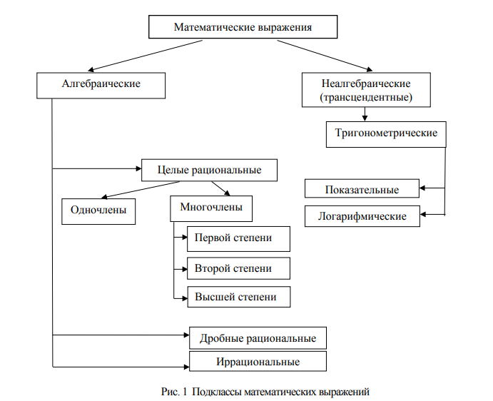

Методическая схема обучения тождественным преобразованиям целых рациональных выражений
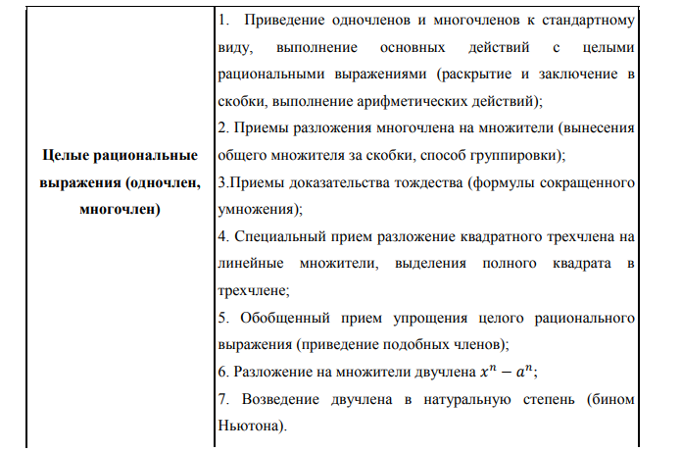

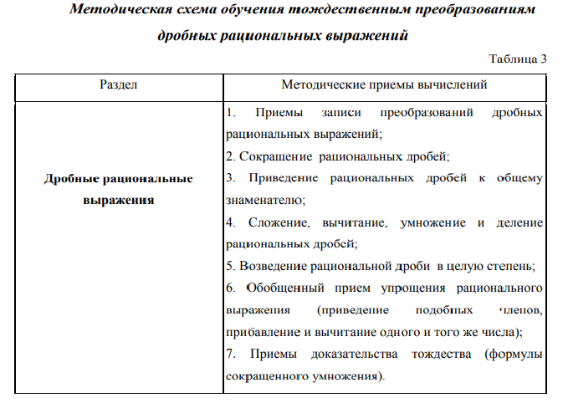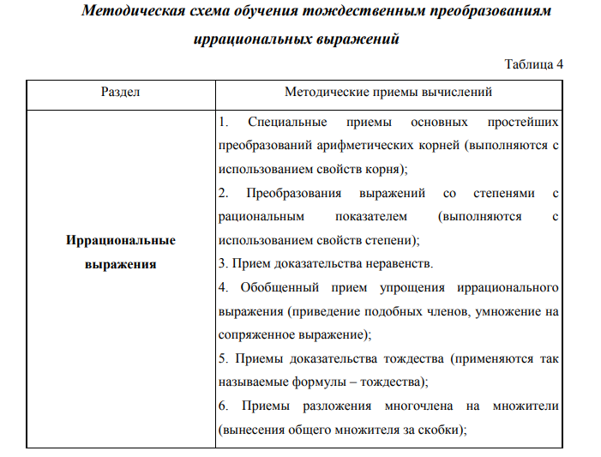

В курсе алгебры и начал анализа целостная система преобразований, в основном уже сформированная, продолжает постепенно совершенствоваться. К ней также добавляются некоторые новые виды преобразований (например, относящиеся к тригонометрическим и логарифмическим функциям), однако они только обогащают её, расширяют её возможности, но не меняют её структуру.
Методика изучения этих новых преобразований практически не отличается от применяемой в курсе алгебры.
Необходимо отмстить один тип преобразований, специфический для курса алгебры и начал анализа. Это преобразования выражений, содержащих предельные переходы, и преобразования, основанные на правилах дифференцирования и интегрирования. Основное отличие этих «аналитических» преобразований от «алгебраических» преобразований состоит в характере множества, которое пробегают переменные в тождествах. В алгебраических тождествах переменные пробегают числовые области, а в аналитических тождествах этими множествами являются определенные множества функций. Например, правило дифференцирования суммы: (f + g)’ = f+ g' здесь/и g - переменные, пробегающие множество дифференцируемых функций с общей областью определения. Внешне эти преобразования сходны с преобразованиями алгебраического типа, поэтому иногда говорят «алгебра пределов», «алгебра дифференцирования».
Тождества, изучаемые в школьном курсе алгебры и алгебраическом материале курса алгебры и начал анализа, можно разделить на два класса.
Первый состоит из тождеств сокращенного умножения, справедливых в
любом коммутативном кольце, и тождества, справедливого в любом поле.
Второй класс образован тождествами, связывающими арифметические операции и основные элементарные функции, а также композиции элементарных функций. Большинство тождеств этого класса также имеет общую математическую основу, состоящую в том, что степенная, показательная и логарифмическая функции являются изоморфизмами различных числовых групп. Например, имеет место утверждение: существует единственное непрерывное изоморфное отображение / аддитивной группы действительных чисел в мультипликативную группу положительных действительных чисел, при котором единица отображается в заданное число а > 0, а Ф 1; это отображение задается показательной функцией с основанием а: / (х) = ах. Аналогичные утверждения имеются и для степенной и логарифмической функций.
Методика изучения тождеств обоих классов обладает многими общими чертами. В целом тождественные преобразования, изучаемые в школьном курсе математики, включают:
1) преобразования алгебраических выражений;
2) преобразования выражений, содержащих радикалы и степени с дробными показателями;
3) преобразования тригонометрических выражений;
4) преобразования выражений, содержащих степени и логарифмы;
5) преобразования выражений, содержащих предельные переходы, и преобразования, основанные на правилах дифференцирования и интегрирования.

Контрольные вопросы по лекции для самопроверки знаний
1. Методика изучения тождественных преобразований на протяжении всего школьного курса математики.
2. Классификация тождественных преобразований (раскрытие скобок, группировка слагаемых, множителей, вынесение общего множителя, приведение подобных слагаемых, формулы сокращенного умножения).
3. Тождественные преобразования целых выражений.
4. Тождественные преобразования дробных выражений.
5. Тождественные преобразования рациональных выражений.
6. Тождественные преобразования иррациональных выражений.

Литература
а) основная литература:
1. Васильева Г.Н. Методика обучения математике. Часть 1 [Электронный ресурс]: учебно-методическое пособие / Г.Н. Васильева. — Электрон. текстовые данные. — Пермь: Пермский государственный гуманитарно-педагогический университет, 2015. — 66 c. — 2227-8397. — Режим доступа: http://www.iprbookshop.ru/70636.html
2. Васильева Г.Н. Методика обучения математике. Часть 2 [Электронный ресурс]: учебно-методическое пособие / Г.Н. Васильева. — Электрон. текстовые данные. — Пермь: Пермский государственный гуманитарно-педагогический университет, 2016. — 75 c. — 2227-8397. — Режим доступа: http://www.iprbookshop.ru/70637.html
3. Темербекова А.А., Чугунова И.В., Байгонакова Г.А. Методика обучения математике: Учебное пособие. -М.: Лань,2015. - 512с.: ил.- (Учебники для вузов. Специальная литература).
б) дополнительная литература:
1. Галямова Э.Х. Методика обучения математике в условиях внедрения новых стандартов [Электронный ресурс] / Э.Х. Галямова. — Электрон. текстовые данные. — Набережные Челны: Набережночелнинский государственный педагогический университет, 2016. — 116 c. — 2227-8397. — Режим доступа: http://www.iprbookshop.ru/64633.html
2. Рогановский Н.М., Рогановская Е.Н. Методика преподавания математики в средней школе. В двух частях. Учебное пособие. -М.: Могилев, 2010

Глоссарий

Выражением в математике называют запись, состоящую из чисел, букв (обозначающих постоянные или переменные величины), знаков математических действий.

Тождество понятие, выражающее предельный случай равенства объектов, когда не только все родовидовые, но и все индивидуальные их свойства совпадают. Совпадение родовидовых свойств (сходство), вообще говоря, не
ограничивает числа приравниваемых
Алгебраическим выражением называется выражение, составленные из конечного числа букв и цифр, соединенных знаками действий (сложение, вычитание, умножение, деление, возведение в целую степень и извлечения корня).
Трансцендентными называются аналитические функции, которые не являются алгебраическими (тригонометрические, логарифмические и показательные).

